Fecha: 26/02/2013
Lugar: El Trapial
Sector Auditado: Obrador Grupo OAS
Descripción
- Planta de GLP
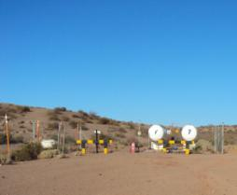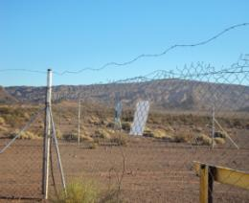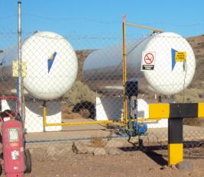
2.
1.
3.
Foto 1 Carteleria: Planta de Gas, no tiene carteleria (operatoria de carga, procedimiento en caso de incendio, prohibición de fumar).Foto 2: cerco perimetral, tiene todo el alambre caído, y los caños inclinados, lo que hace que uno de los portones no pueda cerrarse. Foto 3: no hay escalera para verificar carga de tanque, etc.

- INSTALACION ELECTRICA (TAB LEROS, CABLES, SOPORTES)
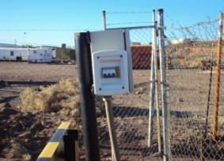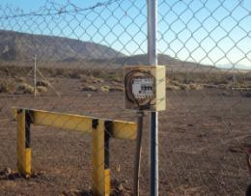
Tableros eléctricos de planta de GLP, tiene descubiertos cables y llave térmica. Se debe colocar tapa de protección. (Foto 1 tablero externo de planta, foto 2, tablero interno)
2.
1.

- CABLES
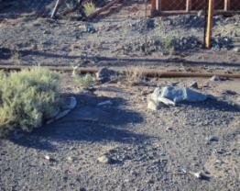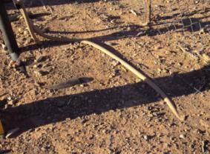
2.
1.
Foto 1: Cable de alimentación eléctrica de planta de gas, está cubierto por un caño, el cual es de ERFV está roto en varias partes. Tanto el caño como los cables deben estar soterrados. Foto 2 cable expuesto a la intemperie, también debe estar soterrado.

- Cestos de residuos
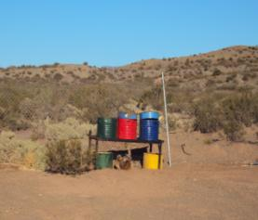
Los cestos de residuos que se encuentran sobre el soporte, le falta carteleria de identificación de residuos*, y las tapas son de menor diámetro que los cestos, y no cierran bien.
*Aclaración: se solicita a Base, cestos de residuos, ya que solo en el obrador habían dos (se encuentran debajo del soporte, y eran necesarios para poder pasar auditoría ambiental realizada el 26/02, por esta razón, no posee la carteleria correspondiente)
- Trailler
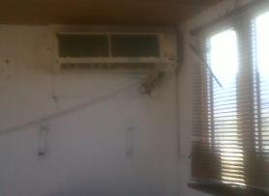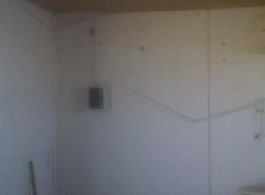
2.
Foto 1 y 2: interior de trailler a raíz de fuertes vientos, ocasionaron que el mismo se diera vuelta, rompiendo todo el cable canal, se rompió también la protección del aire acondicionado.
No cuenta con baño, que este tema fue alguna vez objetado por Chevron.
Tiene un botiquín de primeros auxilios, cocina, mesa y sillas de plástico.
1.

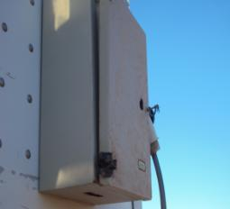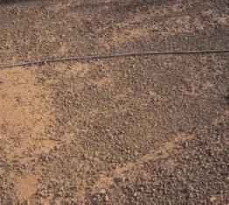
2.
1.
Foto 1: tablero eléctrico de trailler, mal estado, tapa rota, sin carteleria. Foto 2: cable de alimentación eléctrica a trailler sin soterrar.

Observaciones generales:
- El cerco perimetral de obrador, tiene algunos tramos flojos (caños y alambre)
- Está en buenas condiciones el estacionamiento y carteleria de estacionamiento
- Se conserva en su lugar cartel de punto de reunión
- El día lunes 25/02 se retiro residuos, se acomodo algunos materiales que se encontraban en obrador.
- Se deben colocar soporte y cestos afuera de Obrador, para que la empresa encargada de residuos pueda retirarlos.

